**Отчет по психолого-логопедическому сопровождению деятельности МБОУ СОШ№22, функционирующей в неблагоприятных социальных условиях, специалистами психолого-логопедической службы**

**МБУ ДПО «Учебно-методический образовательный центр»**

|  |  |  |  |
| --- | --- | --- | --- |
| **Дата** | **Мероприятие** | **Класс** | **Тема** |
| Сентябрь | Родительское собрание | 1-е классы | «Первый раз в первый класс» |
| Сентябрь | Диагностика | 1-е классы | «Готовность к школе» |
| 15.11.2018 | Родительское собрание | 7 класс | «Особенности подросткового возраста» |
| 15.11.2018 | Родительское собрание | 11 класс | «Психологическая подготовка к ЕГЭ» |
| 15.11.2018 | Родительское собрание | 5 класс | «Переход в среднее звено школы» |
| 19.11.2018 | Родительское собрание | 8 класс | «Буллинг в школе» |
| 31.01.2019 | Диагностика | 6 «Б» | «Уровень развития интеллектуальной деятельности  учащихся» |
| Февраль 2019 г. | Диагностика | 9,11-е классы | «Самооценка психологической готовности к ОГЭ и ЕГЭ» |
| 30.04.2019 | Психологическая акция | Все учащиеся ОУ | «Жить интересно» |

***Диагностика «Готовность к школе»***

**Количество человек:**  42 человека

**Цель** : Изучение уровня готовности первоклассников к школьному обучению.

**Задачи:**

1. Выявить уровень развития ВПФ;
2. Изучить особенности произвольности внимания;
3. Оценить сформированность умения внимательно слушать и точно выполнять указания, ориентироваться на образец и действовать самостоятельно;
4. Определить уровень развития логического мышления (соответственно возрасту).

**Уровень готовности первоклассников к обучению**

**в 2018-2019 учебном году**

*Вывод:*

* **Высокий уровень** **и выше среднего - 50% учащихся**. Работа детей соответствует выше приведенным требованиям. Ребятам не требуется дополнительной помощи со стороны педагогов.
* **Средний уровень - 31% учащихся.** Ребята способны выполнять словесную инструкцию и самостоятельно действовать по образцу, допуская ряд ошибок; навыки пространственной ориентировки сформированы. Наблюдаются колебания устойчивости внимания, уровень концентрации несколько снижен по сравнению с возрастной нормой. При воспроизведении зрительного образца допускают ошибки. Доминирует оценочный и позиционный мотивы учения.
* **Ниже среднего уровня** - **12% учащихся.** Те ребята, которые плохо воспринимают информацию на слух, при выполнении словесной инструкции допускают ряд ошибок; допускают ошибки в пространственной ориентировке. Их внимание неустойчиво, уровень концентрации внимания ниже возрастной нормы. При этом они воспроизводят только отдельные элементы зрительного образца. Доминирует игровой и внешний мотивы учения.
* **Низкий уровень готовности – 7 % учащихся.** Это те ребята, которые не справляются с работой. Возможна педагогическая запущенность, ЗПР, ОНР или другие функциональные нарушения. Им требуется индивидуальный подход, психолого-педагогическая коррекция. Обязательна консультация с рядом специалистов (психолог, логопед, невропатолог).

По результатам диагностики, были предложены индивидуальные коррекционные занятия с детьми. Педагогам и родителям даны рекомендации.

*Рекомендации педагогам:*

* Формировать у ребенка положительное отношение к школе, школьной деятельности, ко всем, кто участвует в учебном процессе (ребенок-родитель, учителя).
* Информировать родителей о возрастных особенностях детей.
* Оказывать эмоциональную поддержку (не ругать).
* Развивать личность ребенка, с опорой на его сильные стороны.
* Развивать учебную мотивацию и повышать самооценку (позиции отстающего не должно быть).
* Создать в классе атмосферу психологического комфорта (донести до учащихся положительные ожидания, положительный эмоциональный фон):

- Не оценивать личность – оценивать работу;

- Не сравнивать детей между собой;

- Не призывать подражать отличникам;

- Ориентировать на индивидуальные достижения (завтрашняя работа должна быть лучше вчерашней;

- Не захваливать способных учеников;

- Поощрять малейшие достижения в учебе слабого, но старательного ученика,

- Создавать ситуацию успеха.

Для коррекции проблем, определившихся у детей в результате диагностики, учителям и родителям предлагается ряд упражнений, которые можно использовать на уроке, во внеурочной деятельности и дома.

**Упражнения для развития мелкой моторики:**

* Пальчиковая гимнастика;
* рисование; штриховка;
* раскрашивание:
* аппликация;
* плетение;
* мелкая мозаика;
* мелкие детали конструктора;
* лепка из пластилина или глины.

**Упражнения для развития пространственного представления:**

* Графические диктанты;
* Рисунок по точкам;
* Рисунок по зрительному образцу;
* Дорисуй рисунок;

**Упражнения для развития внимания:**

* Кодирование;
* Перепутанные линии;
* Пройди лабиринт;
* Найди отличия;
* Найди кто где спрятался;
* что изменилось;
* «да и нет»;
* игры с правилами т. д..

**Упражнения для развития логического мышления:**

* продолжи ряд;
* четвертый лишний;
* загадки;
* задания на обобщение, классификацию, анализ.

**Диагностика «Уровень развития интеллектуальной деятельности**

**Учащихся 6»Б»»**

**Кол-во участников:** 25 человек

**Цель:** Изучение степени сформированности мыслительных процессов учащихся 6-б класса.

**Задачи:**

1. Выявить уровень развития ВПФ;
2. Изучить особенности интеллектуальной лабильности, т.е. умение сосредотачиваться и быстро переключаться с одного вида деятельности на другой с минимальным числом ошибок;
3. Оценить сформированность мыслительных операций;
4. Определить уровень развития логического мышления (соответственно возрасту).

**Общий уровень интеллектуального развития учащихся 6-б класса.**

|  |  |  |  |  |
| --- | --- | --- | --- | --- |
| Высокий уровень  от 86 -100% | Выше среднего  от 71%-85% | Средний  от 52%-68% | Ниже среднего  от 34%-50% | Низкий уровень  от 31% и меньше |
| 0 | 7 | 10 | 6 | 2 |

***Вывод:***

*Каждый из параметров оценивается по уровню проявления (5 уровней):*

* ***высокий уровень*** развитие мыслительных способностей: учащийся выполняет правильно почти все задания: **0 учащихся**
* **выше среднего** развитие мыслительных способностей: учащийся выполняет правильно большую часть заданий: **28% учащихся;**
* **средний уровень** развитие мыслительных способностей: учащийся выполняет правильно чуть больше половины заданий:**40 % учащихся;**
* ***ниже среднего*** развитие мыслительных способностей: учащийся правильно выполняет меньше половины заданий:**24% учащихся;**
* ***низкий уровень***учащийся правильно выполняет очень мало заданий:**8% учащихся**.

По результатам диагностики, были предложены индивидуальные коррекционные занятия с детьми. Педагогам даны рекомендации.

***Рекомендации педагогу:***

* Основная задача взрослого (главным образом педагога) создать положительную мотивацию.
* Помочь ученику разобраться с учебным материалом.
* Оценить эффективность затраченных детьми усилий.
* На разных дисциплинах развивать мыслительные навыки учащихся,

Необходимо учитывать, что 56% учащихся имеют проблемы с интеллектуальной лабильностью. Высокий темп с быстрой сменой деятельности с одного задания на другое может вызвать психологический стресс у данных учащихся. Это приводит к истощению нервной системы, быстрой утомляемости, к неспособности концентрировать, распределять, переключать внимание, а также к неспособности быстро воспринимать и обрабатывать поступающую информацию и связывать с уже имеющимися знаниями, что отражается на интеллектуальной деятельности, а может отражаться на обучении в целом.

* Необходимо обучение в более медленном темпе, не желателен высокий темп обучения с частым переключением с одного вида заданий на другие.
* Необходимо более детальное прорабатывание нового материала.
* Для этих учащихся важно время, необходимое для усвоения информации на требуемом государственным стандартом уровне.
* Индивидуальный подход к детям. Следует помнить, что обучение учащихся с разным уровнем интеллектуальной лабильности происходит с разной скоростью.
* Предусматривать выделение дополнительного времени для обучения тех учащихся, которые не смогли усвоить содержание в основной учебный период.
* Создать в классе атмосферу психологического комфорта (донести до учащихся положительные ожидания, положительный эмоциональный фон):

- Не оценивать личность – оценивать работу;

- Не сравнивать детей между собой;

- Создавать ситуацию успеха.

**Диагностика по методике "Самооценка психологической готовности к ОГЭ и ЕГЭ" М.Ю. Чибисовой.**

**с учащимися 9-х и 11-х классов.**

**Количество участников:** 46 человек

**Цель**: изучение уровня психологической готовности к ОГЭ и ЕГЭ у учащихся старших классов.

**Задачи:**

* Выявить учащихся, которые нуждаются в дополнительном информировании о процедуре проведения экзамена, работе с КИМ и экзаменационными бланками.
* Выявить учащихся, с низкой способностью к самоорганизации и самоконтролю.
* Выявить уровень экзаменационной тревожности.

**Таблица 1. Результаты 9 «А» класса (28 чел.)**

|  |  |  |  |
| --- | --- | --- | --- |
| ***9 -е*** | ***Высокий уровень*** | ***Средний уровень*** | ***Низкий уровень*** |
| ***Осведомленность и умелость в процедурных вопросах сдачи ОГЭ (кол-во учеников)*** | 24 чел. | 4 чел. | **0** чел. |
| ***Способность к самоорганизации и самоконтролю*** | 23 чел. | 3 чел. | **2** чел. |
| ***Экзаменационная тревожность*** | 14 чел. | 9 чел. | **5** чел. |

* В данной таблице мы можем увидеть, что практически все ученики 9-го класса (24) имеют высокий уровень осведомленности в процедурных вопросах сдачи ОГЭ и считают себя готовыми работать с бланками ответов – 86%.
* Так же большинство 82% имеют высокий показатель способности к самоорганизации и самоконтролю.
* При этом уровень экзаменационной тревожности, тоже очень высок. 50% учащихся вошли в высокий уровень экзаменационной тревожности.

**Таблица 2. Результаты 11 «а» класса (18 чел.)**

|  |  |  |  |
| --- | --- | --- | --- |
| ***11 -е*** | ***Высокий уровень***  ***(16-25 баллов)*** | ***Средний уровень***  ***(11-15 баллов)*** | ***Низкий уровень***  ***(1-10 баллов)*** |
| ***Осведомленность и умелость в процедурных вопросах сдачи ЕГЭ (кол-во учеников/%)*** | 18 чел. | 0 чел. | **0** чел. |
| ***Способность к самоорганизации и самоконтролю(кол-во учеников/%)*** | 16 чел. | 2 чел. | **0** чел. |
| ***Экзаменационная тревожность(кол-во учеников/%)*** | 8 чел. | 8 чел. | **2** чел. |

* В данной таблице мы можем увидеть, что все (100%) ученики имеют высокий уровень осведомленности в процедурных вопросах сдачи ЕГЭ и считают себя готовыми работать с бланками ответов.
* Так же большинство (89%) имеют высокий показатель способности к самоорганизации и самоконтролю.
* Но уровень экзаменационной тревожности, тоже очень высок. Почти половина учащихся, а именно 44%, вошли в высокий уровень эмоциональной тревожности. Так же 44% имеют средний уровень и 11% низкий.
* ***График 1. Осведомленность и умелость в процедурных вопросах сдачи ОГЭ и ЕГЭ***
* В первом графике мы можем увидеть, что большинство учеников имеют высокий уровень осведомленности в процедурных вопросах сдачи ОГЭ и ЕГЭ и считают себя готовыми работать с бланками ответов, это говорит о хорошей подготовке учащихся к технической стороне экзамена.

По результатам диагностики, были предложены индивидуальные коррекционные занятия с детьми. Педагогам и родителям даны рекомендации.

***Общие рекомендации педагогам***

***по психологической подготовке к экзаменам:***

• Сосредотачивайтесь на позитивных сторонах и преимуществах учащегося с целью укрепления его самооценки.

• Помогайте избежать ошибок, настраивайте на то, чтобы школьник максимально реализовал свои возможности в период проведения экзамена.

• Подробно расскажите выпускникам, как будет проходить единый государственный экзамен, чтобы *каждый* из них последовательно представлял всю процедуру экзамена.

• Учитывайте во время подготовки и проведения экзамена индивидуальные психофизиологические особенности выпускников. Психофизиологические особенности – это устойчивые природные характеристики человека, которые не меняются с возрастом и проявляются в скорости протекания мыслительно-речевых процессов, в продуктивности умственной деятельности.

• Подбадривайте детей, повышайте их уверенность в себе. Поощрение даже небольших успехов и самой подготовки стимулирует продолжать готовится к ЕГЭ.

**Психологическая акция «Жить интересно»**

***Успех— это успеть прожить свою жизнь!***

***Успевайте жить интересно!***

**Цель:** профилактика асоциального поведения учащихся с 1-11 класс.

**Задачи:**

* Сформировать позитивное отношение обучающихся к своему настоящему и будущему.
* Конкретизировать жизненные цели обучающихся.
* Мотивировать обучающихся на положительные перемены.
* Ознакомить учащихся с организациями, оказывающими дополнительную развивающую деятельность.
* Развить у обучающихся желание самореализовываться в жизни.
* Помочь найти друзей по интересам.
* Сформировать представления о многообразии направлений деятельности.
* Раскрыть важность и значимость проявления своего Я, через творческую деятельность.

Акция проводится в течение 3 перемен. В разных локациях ОУ располагаются станции, которые направлены на изучение личных интересов и точек соприкосновения с другими учащимися в различной форме (викторины, упражнения, изобразительное искусство, двигательные игры). Ведущие помогают ученикам принять активное участие.

Станции: «Поменяйся местами»; «Навигатор по интересам»; «Мир моих увлечений (начальная школа); «Угадай, кто?»; «Оставь свой след»; мастер-класс «Делай как я»; «Викторина увлечений».

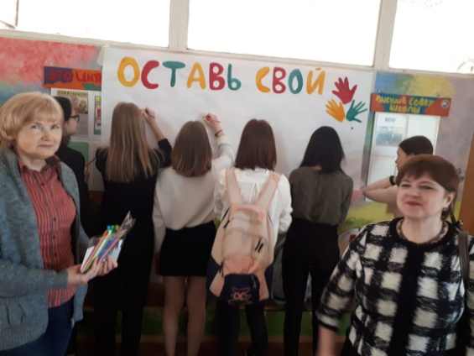 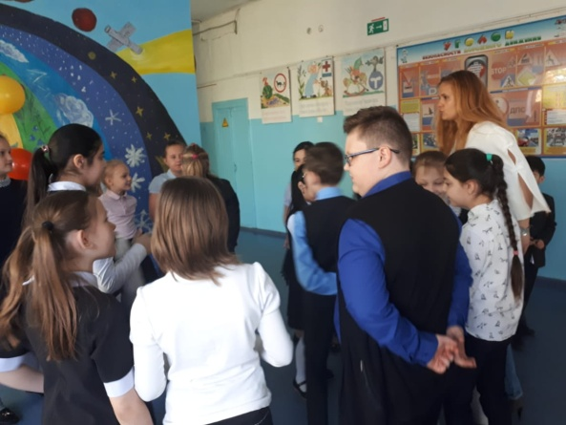

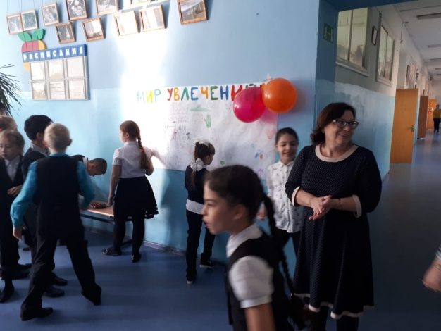 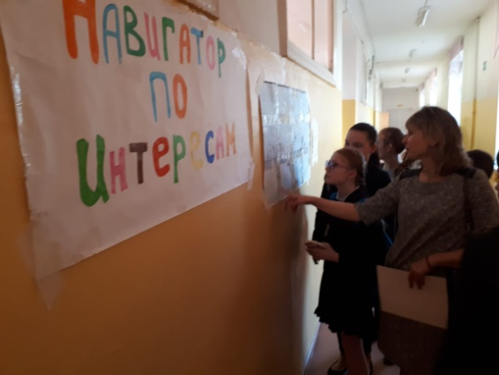

Таким образом сотрудниками Психолого-логопедической службы МБУ ДПО «УМОЦ» была представлена технология работы в форме проведения психологической акции с учащимися с 1-11 класс, которая легко усваивается и положительно откликается у учеников, которую в дальнейшем педагогический коллектив МБОУ СОШ №22 может самостоятельно продолжить.

Все родительские собрания были проведены согласно стандартному построению работы педагога-психолога в школе, кроме родительского собрания «Буллинг в школе», которое было проведено по запросу и.о. директора, в связи со сложившейся ситуацией в конкретном классе.

В течение учебного года сотрудники МБОУ СОШ №22 (директор, педагогические работники, учитель-логопед) систематически обращались за консультациями в Психолого-логопедическую службу МБУ ДПО «УМОЦ».